|  |  |  |
| --- | --- | --- |
| Българска академия на науките Logo | **ЦЕНТЪР ЗА ОБУЧЕНИЕ**  **БЪЛГАРСКА АКАДЕМИЯ НА НАУКИТЕ** | http://phd.cl.bas.bg/torch1.gif |



**П О К А Н А**

**за участие в**



**Трети интердисциплинарен**

**докторантски форум**

**6-7 юни 2022г.**

**Парк-хотел ,,Кюстендил”, гр. Кюстендил**

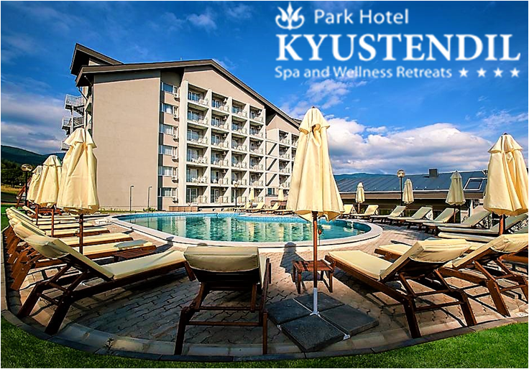

***Форумът е предназначен за докторанти, обучаващи се в БАН, ВУ и други научни организации.***

***Събитието има за цел да предостави на младите хора възможност да споделят своите научни идеи, да насърчи интердисциплинарното мислене, да подпомогне обмена на научно знание, да създаде условия за креативна работа в екип, за комуникация с представители на бизнес практиката и колеги.***

***Очакваме Вашето активно участие!***

**Информация за участниците**

Докторантите могат да участват във форума, като представят своите изследвания под формата на **доклад** (PowerPoint презентация) или **постер**. Представянето на докладите е ограничено в рамките на 10 минути. Размерът на постерите не трябва да надхвърля 70/100 см.

Докторантите, които желаят да участват с доклад или постер в събитието, е необходимо да попълнят [Форма за регистрация и резюме](https://docs.google.com/document/d/1EGZnZFUYt4QAJwFzh_osyU-M9j-5ZXZc/edit?usp=sharing&ouid=113461651638904882084&rtpof=true&sd=true) и да я изпратят на електронна поща: [phdforumbas@gmail.com](mailto:phdforumbas@gmail.com). Формата за регистрация и резюме може да бъде изтеглена от уебсайта на Център за обучение – БАН [www.edu.bas.bg](http://www.edu.bas.bg).

Всеки докторант може да участва само с един доклад или постер.

На всички докторанти, които са представили по време на форума доклад или постер, ще бъдат признати **20 кредита**.

Участниците с доклади и постери ще бъдат оценявани от научно жури. Най-добрите научни разработки ще бъдат отличени.

Официалният език на форума е български.

**Такса правоучастие**:

Докторанти от Българска академия на науките **– 50 лв.**

Докторанти от ВУ и други научни организации **– 100 лв**

Таксата **включва**: настаняване за 3 нощувки тип пълен пансион (FB) в Парк-хотел ,,Кюстендил’’, сборник с резюмета на представените на събитието доклади и постери и сертификат за участие.

Таксата за правоучастие следва да бъде преведена **по банков път** по сметката на Център за обучение – БАН:

**Център за обучение**

**УниКредит Булбанк**

**IBAN: BG12 UNCR 9660 3120 7151 16**

**BIC: UNCRBGSF**

В графа „Основание за плащане” е необходимо да се посочи: Такса правоучастие Докторантски форум и името на участника.

Фактурите ще бъдат изпращани на посочения в регистрационната форма Ваш имейл до два работни дни след получаването на плащането.

**Важно:** Не е възможно заплащане на такса правоучастие на място в дните на провеждане на форума.

**Настаняване**:

Настаняването в **Парк-хотел ,,Кюстендил”** (ул. „Калосия“ 19, 2500 Хисарлъка, гр. Кюстендил) ще започне на **5 юни** след 14.00 часа, когато ще бъде и **официалната регистрация** на участниците в събитието. Освобождаването на стаите в хотела ще бъде на **8 юни** до 14.00 часа. Настаняването е организирано в двойни стаи, като докторантите имат възможност да отбележат във формата за регистрация имената на друг участник във форума, с когото предпочитат да бъдат настанени заедно.

**Срокове**

**20 април 2022г.** – Изпращане на [Форма за регистрация и резюме](https://docs.google.com/document/d/1EGZnZFUYt4QAJwFzh_osyU-M9j-5ZXZc/edit?usp=sharing&ouid=113461651638904882084&rtpof=true&sd=true)

**10 май 2022г.** – Потвърждение за приемане на доклада или постера

**20 май 2022г.** – Заплащане на такса правоучастие

**25 май 2022г.** – Изпращане на готовата PowerPoint презентация за форума (за участниците с доклад)

**30 май 2022г.** – Публикуване на програмата на форума на уебсайта на Център за обучение – БАН [www.edu.bas.bg](http://www.edu.bas.bg) и на Фейсбук страницата на Кариерния център към ЦО-БАН: <https://www.facebook.com/careercenterbas>

**Организатор на Трети интердисциплинарен докторантски форум**

Център за обучение – БАН, Кариерен център към ЦО-БАН

[www.edu.bas.bg](http://www.edu.bas.bg)



**Организационен комитет**

**Председател:**

Чл. кор. дбн Евдокия Пашева, Директор на Център за обучение – БАН

**Екип:**

Мария Христова, главен експерт към Сектор „Общо обучение” към ЦО-БАН

гл. ас. д-р Виктория Недева-Атанасова, координатор към Кариерен център към ЦО-БАН

гл. ас. д-р Шазие Юсеин-Мяшкова, младши експерт към ЦО-БАН

Петя Александрова, старши експерт към ЦО-БАН

Райна Грозданова, главен експерт към Сектор „Общо обучение” към ЦО-БАН

Томина Галибова, главен експерт към Отдел „Международна дейност, оперативни програми и проекти”, БАН

Йорданка Червенкова, координатор към Сектор „Езиково обучение” към ЦО-БАН

Вяра Иванова, експерт във финансов отдел към ЦО-БАН

**Контакти и информация**

Електронна поща за изпращане на [Форма за регистрация и резюме](https://docs.google.com/document/d/1EGZnZFUYt4QAJwFzh_osyU-M9j-5ZXZc/edit?usp=sharing&ouid=113461651638904882084&rtpof=true&sd=true): [phdforumbas@gmail.com](mailto:phdforumbas@gmail.com)

Уебсайт на Център за обучение – БАН [www.edu.bas.bg](http://www.edu.bas.bg)

Фейсбук страница на Кариерен център към ЦО-БАН <https://www.facebook.com/careercenterbas/>

**За въпроси, свързани с програмата на форума:**

Виктория Недева-Атанасова, GSM 0888 269 004, [vnedevabas@gmail.com](mailto:vnedevabas@gmail.com)

Шазие Мяшкова, [shazi@abv.bg](mailto:shazi@abv.bg)

**За въпроси, свързани с настаняването на участниците:**

Петя Александрова, GSM 0882 437 204, [petya@cu.bas.bg](mailto:petya@cu.bas.bg)

Мария Христова, [may.hristov@abv.bg](mailto:may.hristov@abv.bg)